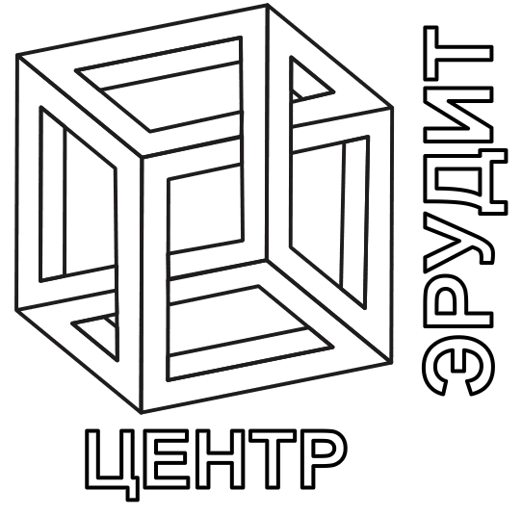
НАУЧНО-ОБРАЗОВАТЕЛЬНЫЙ ЦЕНТР «ЭРУДИТ»

410000, г. Саратов, а/я 91, E-mail: info@erudyt.ru, http://www.erudyt.ru

Международный дистанционный конкурс по химии
«Химия в загадках: история изучения атома»

Для учеников 5-11 классов и студентов.

Срок отправки работ: до 20 мая 2016 года.

Ответы:

Желаем успеха!

НАУЧНО-ОБРАЗОВАТЕЛЬНЫЙ ЦЕНТР «ЭРУДИТ» 410000, г. Саратов, а/я 91, E-mail: info@erudyt.ru, http://www.erudyt.ru

